EJERCICIOS REPRESENTACIÓN CON LÓGICA DE PREDICADOS (SEMANA 5)
1.
Del libro de "Artificial Intelligence. A Modern Approach" de Russel y Norvig (2ª edición), los ejercicios 8.6-8.12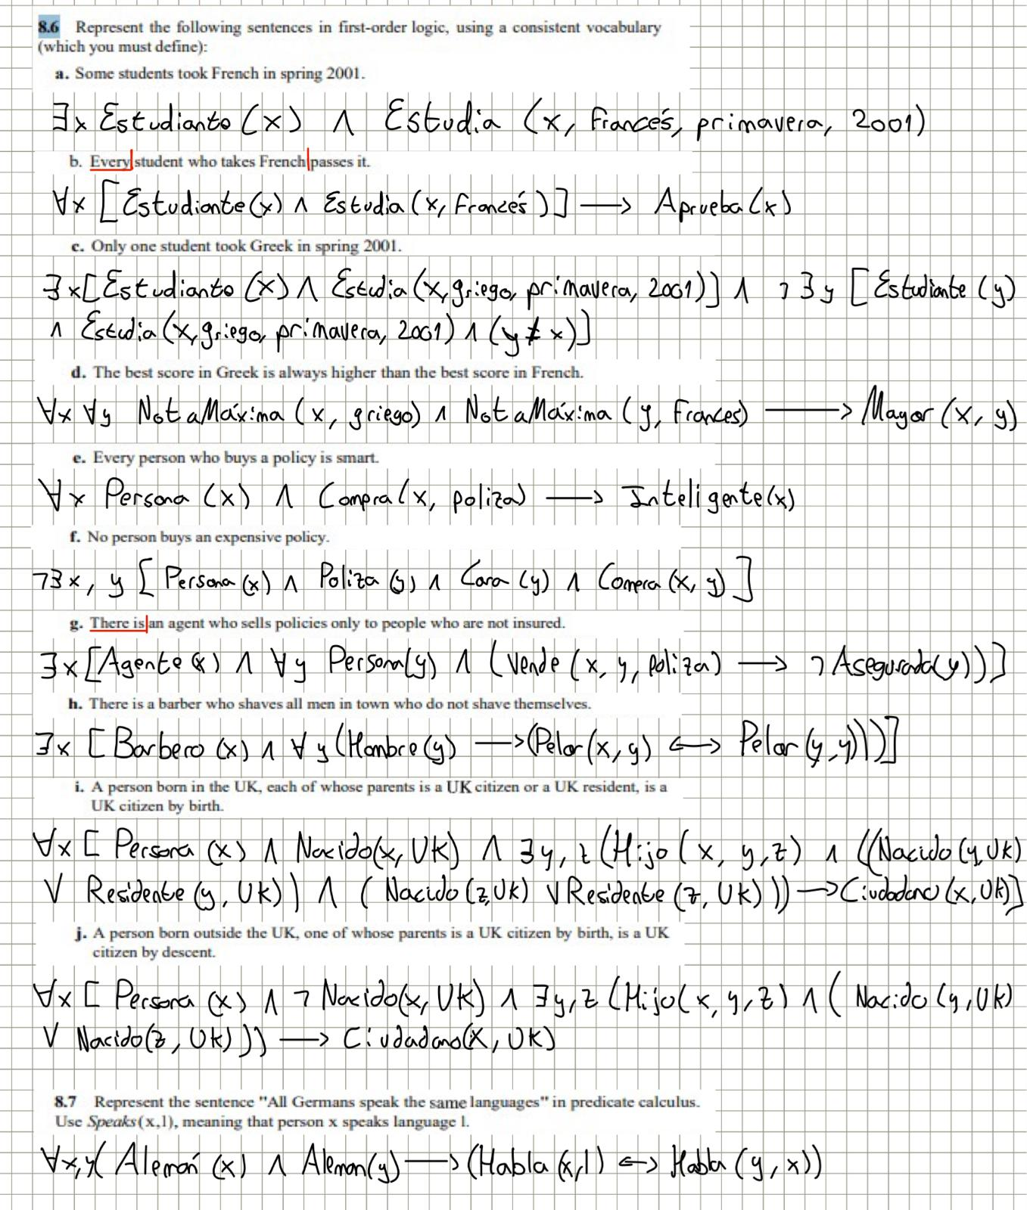
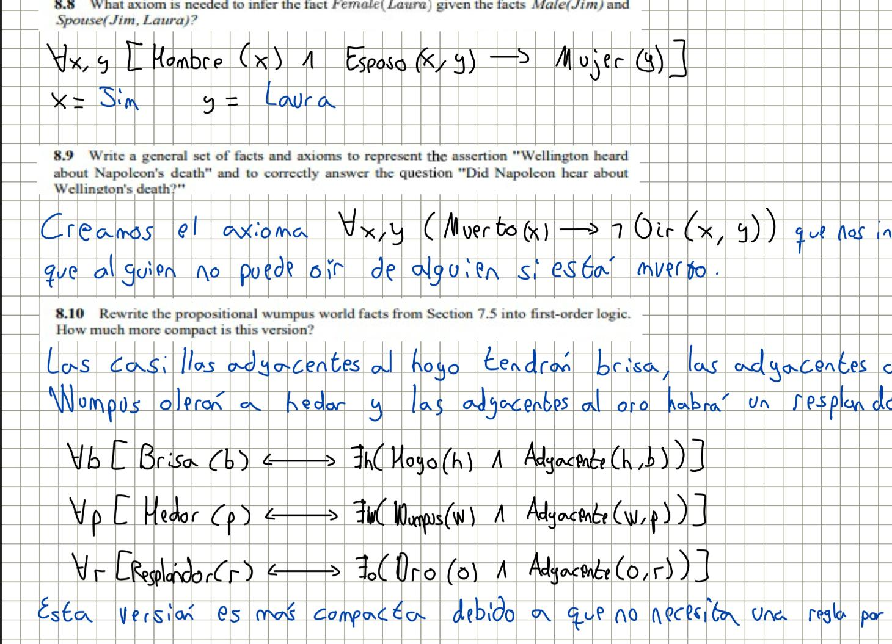
2.
De la relación de Problemas de Lógica, los ejercicios 4 y 5, y la representación de la información en el ejercicio 6
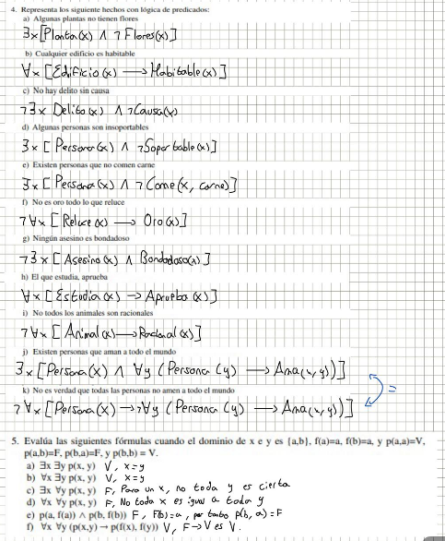
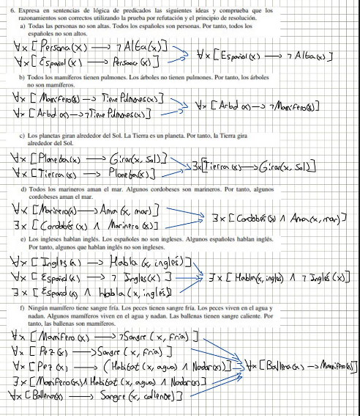
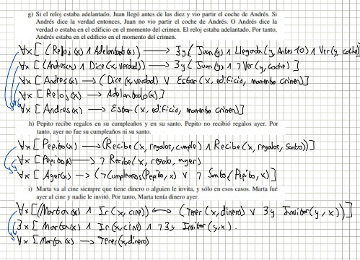
3.
PROMPT: Escriba un conjunto general de hechos y axiomas para representar la aserción «Wellington oyó que Napoleón había muerto» y responda correctamente a la pregunta ¿Napoleón oyó que Wellington había muerto?.
No entiendo que quiere decir en este ejercicio, que tengo que hacer exactamente?
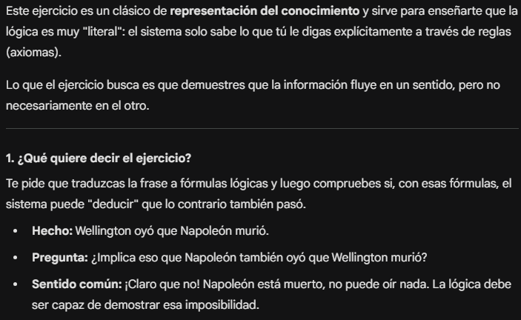
PROMPT: Quiero poner que y es distinta que x para sacar que uno solo estudia griego, se pone tal cual?

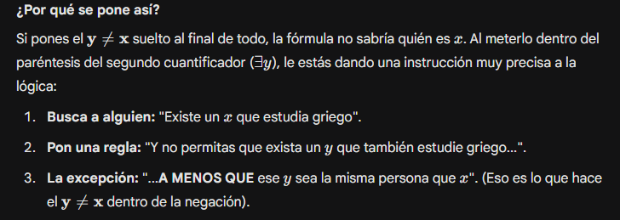

De estos dos aprendí a cómo hacer los ejercicios y entender mejor la lógica de predicados, además de saber usar nuevas herramientas que no conocía hasta el momento.

